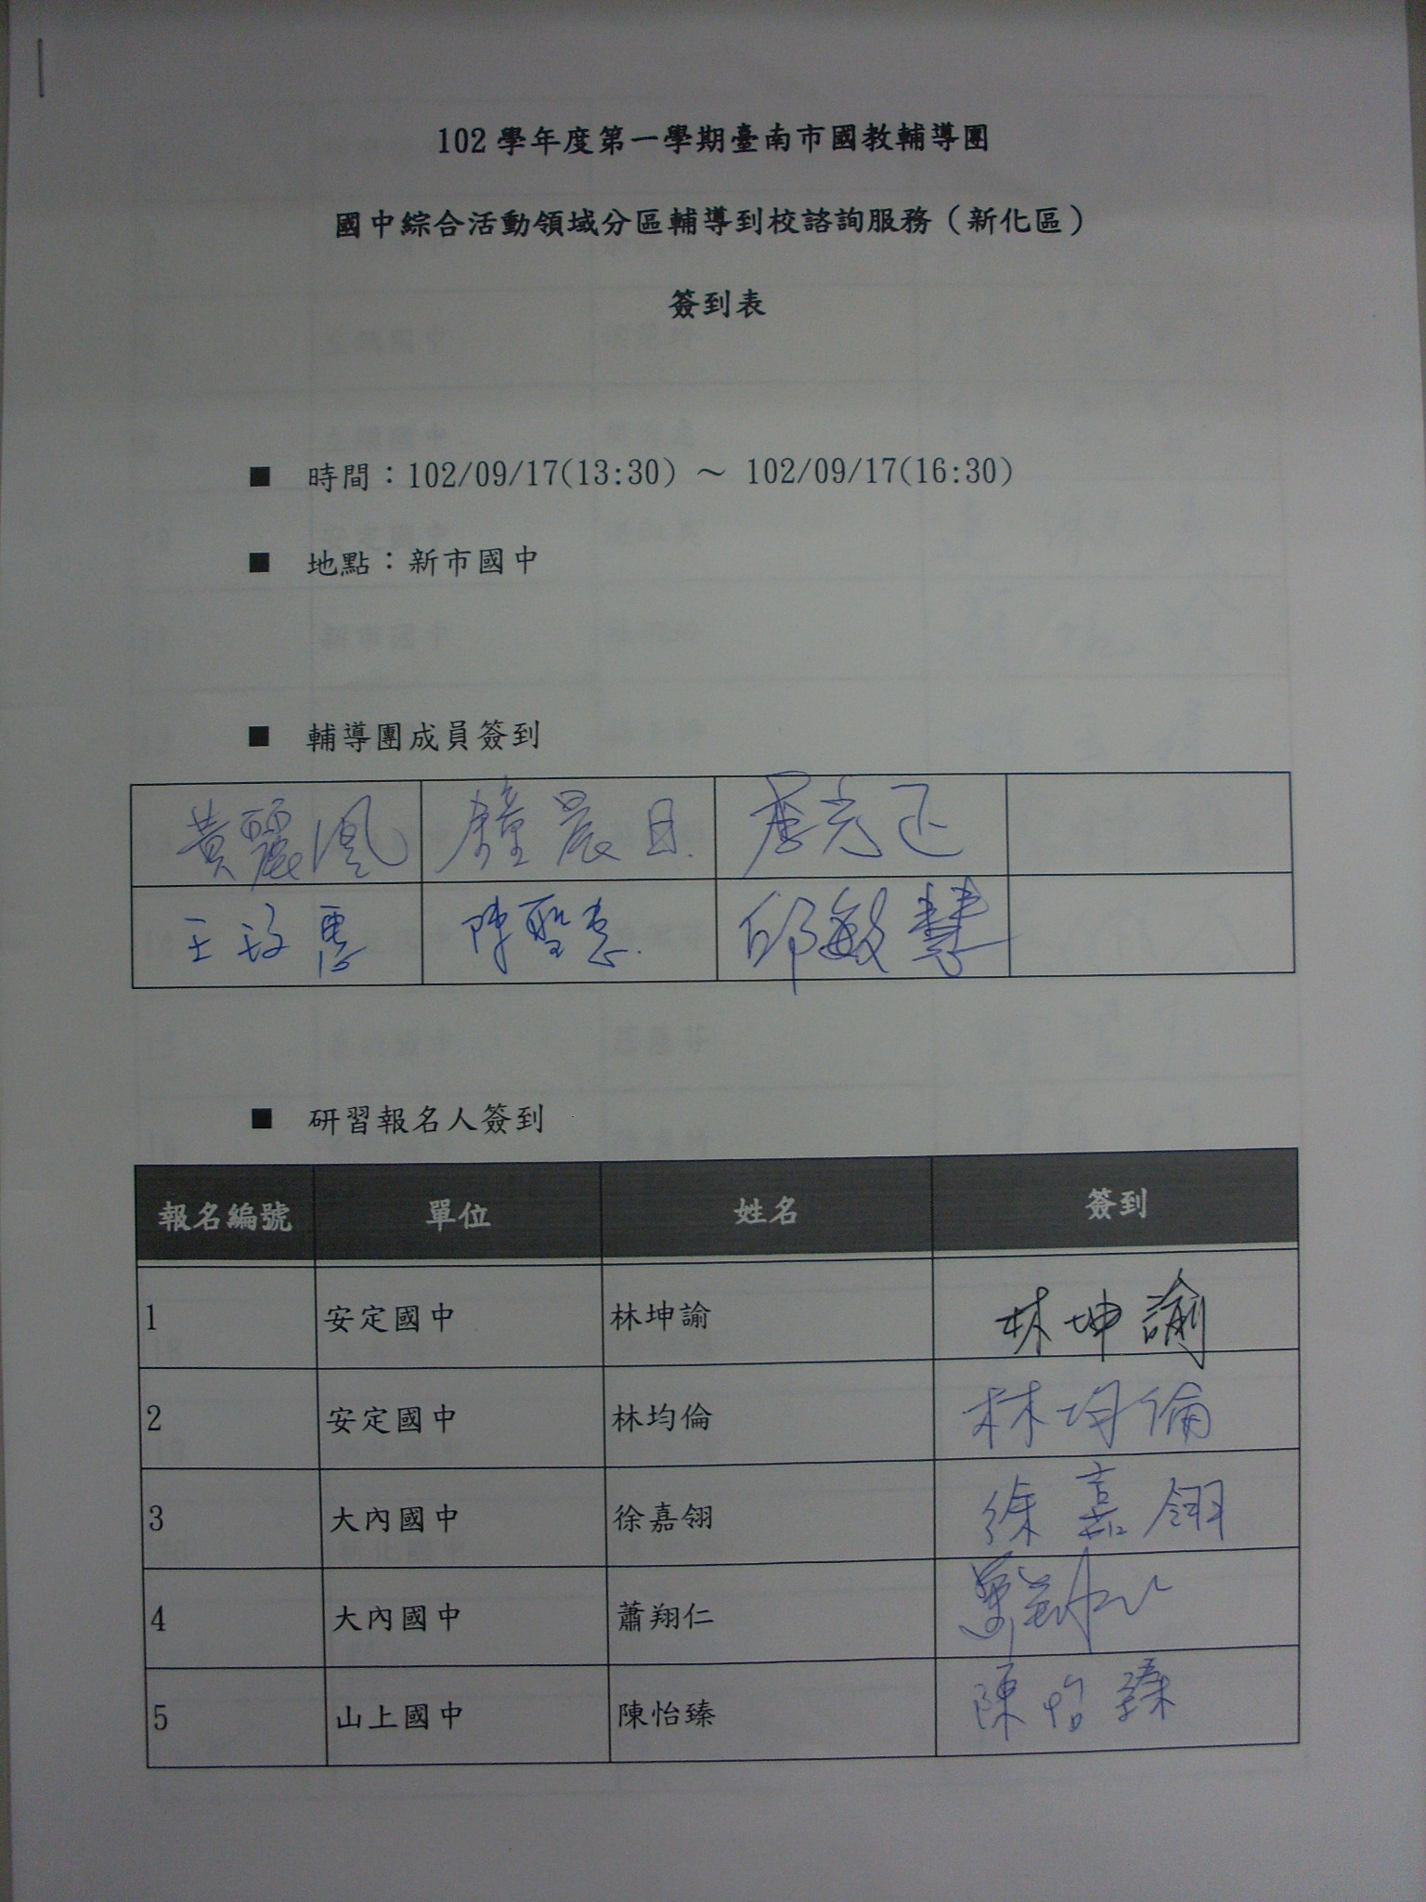

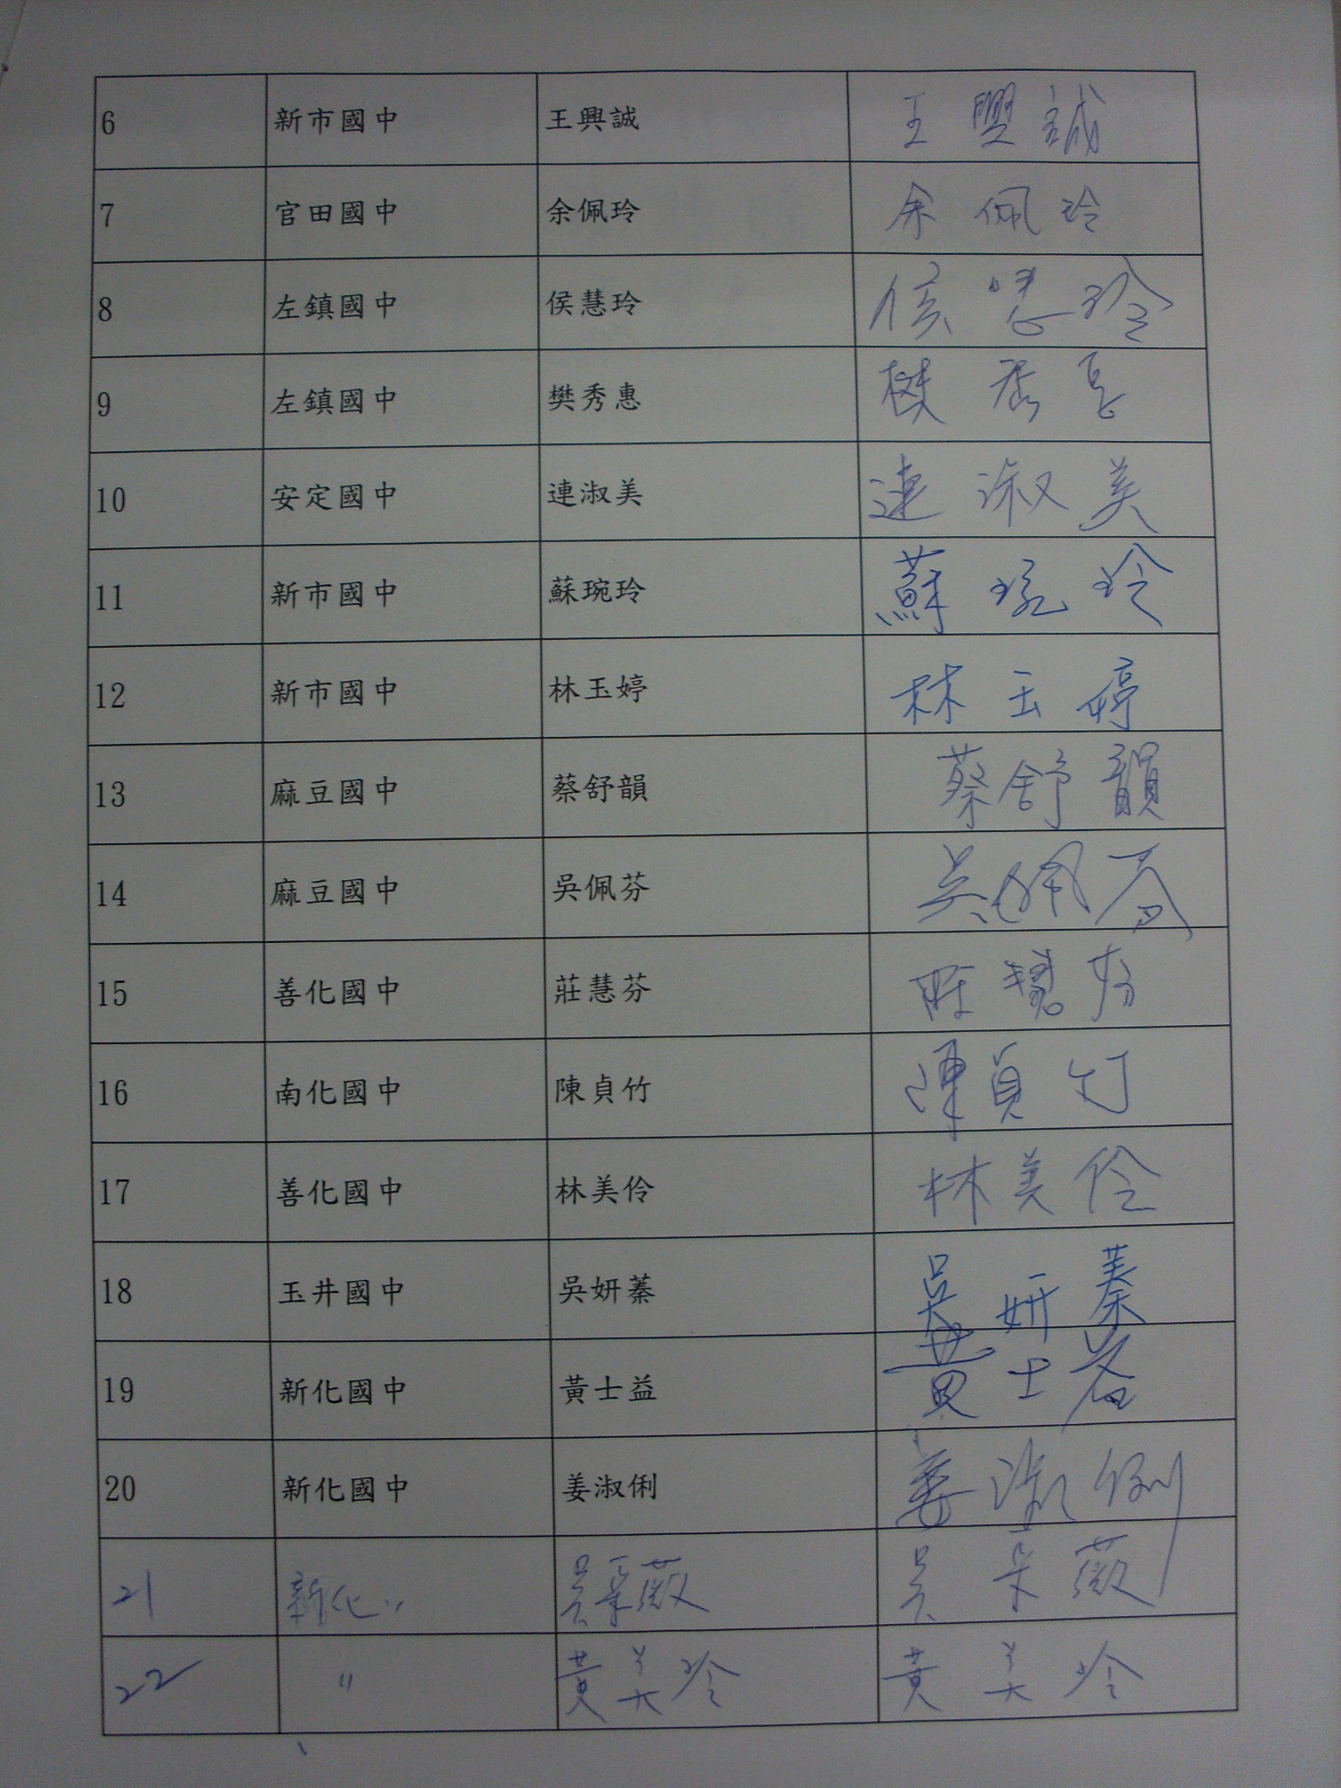

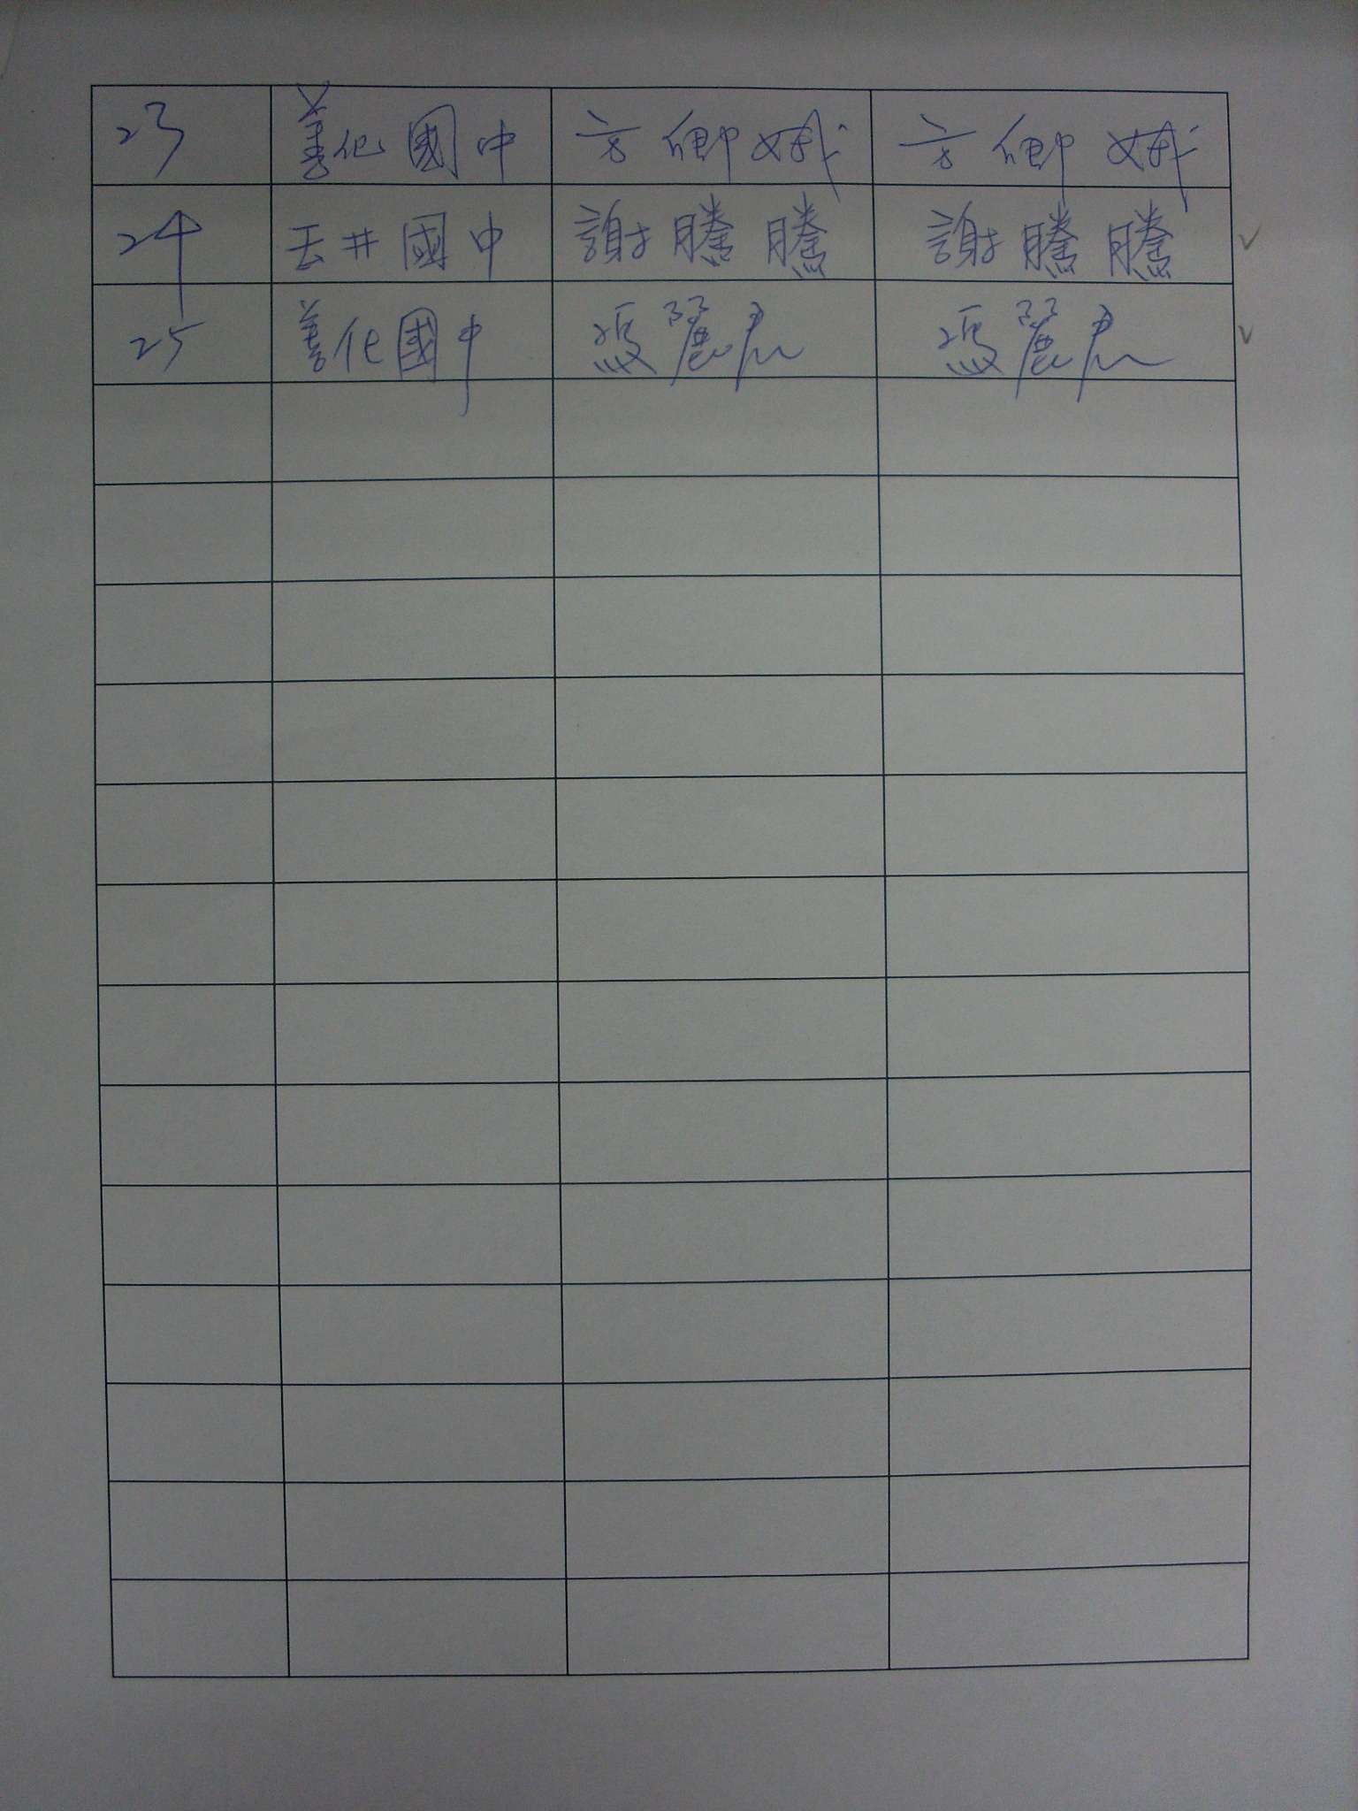

臺南市國民教育輔導團到校服務紀錄資料
一、基本資料
學校名稱 | 臺南市立新市國民中學 | 輔導團領隊 | 楊景匡校長
服務日期 | 102.09.17 | 參加人數 | 33人
服務時間 | 13：30~16：30 | 輔導團聯絡人 | 謝坤霖組長
記錄人 | 林玉婷 | 聯絡人電話及電子信箱 | 2714223#75  kun0420@yahoo.com.tw
二、簡報摘要(詳案如手冊所示)

(一)輔導團團務報告-大灣高中楊景匡校長
1輔導團團務簡介
2各校綜合活動教學概況簡介
3十二年國教精進教學與評量方法說明
4綜合活動領域課綱內涵說明
5教學資源分享

(二)教學示例分享
1安平國中黃麗凰老師報告：鯊口餘生。

(三)各校領域運作特色及優良教案分享
1左鎮國中-樊秀惠老師分享
2玉井國中-吳妍蓁老師分享
3南化國中-陳貞竹老師分享
三、綜合座談紀錄

輔導團回覆領域教師提出教學難題

1「課程引導技巧、適性生涯輔導」未來會再辦理相關研習。
2「教學評量、班級經營、授課場地」可與各校協調有綜合專科教室。
3「教案資源分享」各校可協調依區域分配收集優良教案以增加教學資源。
4「配課問題之因應」未來會再協調辦理配課教師之研習以增進教學效能。
5相關資料可以上輔導團網站搜尋。

